Indice
1. Introducción → DONETE

2. Objetivos → DONETE

3. Estado del arte →
NLP → DONETE
Sentiment Analysis → DONETE
Emotion Classification → DONETE
LLMs → SEMI-DONETE
Comparativas existentes → TODO
Prompt engineering → DONETE
Python → DONETE
MongoDB → DONETE
APIs → SEMI-DONETE
Librerías NLP → DONETE

c
4. Datasets y preprocesado → DONETE
Datasets → DONETE
Normalización → DONETE
Ground truths → DONETE
Mapeo emocional → DONETE
c
c
5. Diseño del sistema →
Arquitectura →
Prompt engineering →
Pipeline →
Concurrencia →
Persistencia →

6. Metodología experimental →
Métricas →
Configuración →
Evaluación →
Coste →
Latencia →

7. Resultados →
Cuantitativos →
Cualitativos → Incluir coste medioambiental
Matrices de confusión →

8. Discusión →
Precisión vs coste →
LLMs vs NLP clásico →
Casos donde merece la pena →
Casos donde no →

9. Casos de uso
10. Limitaciones →

11. Conclusiones y trabajo futuros →

Paso 1: obtener los 3 datasets
✅ Lo único que necesitas en Windows
Asegúrate de que el archivo está en:
C:\Users\vicza\.kaggle\kaggle.json
Tu estructura debería ser:
C:\Users\vicza
└── .kaggle
└── kaggle.json
kaggle datasets download -d praveengovi/emotions-dataset-for-nlp

Paso 2: normalizar los 3 datasets y mapearlos con un conj de emociones
Descarga datasets
↓
label harmonization
↓
Normalización de emociones
↓
Dataset unificado
↓
Clasificador jerárquico

Hablar sobre:
Intro genérica del trabajo.
Que es NLP y en que se basa. Objetivos de NLP y pilares fundamentales.
Análisis de sentimiento: que es y trabajos previos así como su relación con el análisis de emociones. Trabajos anteriores relacionados. Mencionar uso de librerías específicas.
- VADER
- TextBlob
- NRCLex

Análisis de emociones: que es, trabajos anteriores relacionados y motivación principal del trabajo. Mencionar uso de librerías específicas.
- Transformers especializados
- GoEmotions
- EmoRoBERTa
Breve intro a bases de datos. Uso de MongoDB para guardar los datos. Mencionar MongoDB Compass como herramienta de visualización de BD. Motivo de uso de MongoDB frente a otras bases de datos.
Uso de Python. Motivo.
Librerías específicas. Hablar sobre ellas. Que métricas usan cada una y como evaluan.
LLMs. Que son, motivo LLMs elegidos.
Estado del arte LLMs
- GPT
- Gemini
- DeepSeek
- Mistral
- zero-shot classification
- prompt engineering

API. Que es, que aporta, como se accede a cada una de ellas. Elección de modelos, pricing, rendimiento.
Prompt Engineering
Diseñar prompts consistentes para clasificación emocional, minimizando coste y maximizando resultados.
Aquí hablar de:
- zero-shot prompting
- structured output
- temperatura
- consistencia
- problemas de variabilidad
- control del formato de salida

¿Por qué puede ser una buena idea sustituir librerías especificas por LLM? ¿Qué aporta? Motivación principal del trabajo.
Motivos para usar concurrencia. Preguntas que me surgieron al pensar en concurrencia como: ¿al acceder a una misma API con el mismo token (misma cuenta) se solaparan unas solicitudes con otras y se formara una cola de peticiones lo que puede hacer que vaya más lento a pesar de estar buscando una solución más eficaz? ¿la concurrencia mejora realmente el throughput?
¿hay colas internas en las APIs?¿el rate limit anula el paralelismo? Motivo de uso de 8 threads.
Datos iniciales. Datasets usados, motivo de normalización y de dos ground truths. Explicar la decisión del mapeo de emociones realizado.
Diagrama de arquitectura final y explicación de la relación entre componentes.
Diagrama de flujo del programa realizado. Explicación del programa. Explicar el doble guardado en BD. Explicar el miedo a posible fallo e ir guardando cada petición en BD para evitar sobrecostes innecesarios. Como guardamos en colecciones distintas los datos obtenidos de los LLMs y los resultados finales no hay problema con droppear alguna colección debido a la no relacionalidad de Mongo para evitar duplicidad de datos.
Resultados. Explicar el peso dado a la emoción mapeada y sin mapear (explicar por qué la emoción genérica es más importante que sea la acertada que la concreta). Métricas usadas (accuracy, macro f1, weighted f1, recall por clase, matriz de confusión para detectar patrones, latencia, coste). Análisis de ellos, comparativa entre LLMs y librerías.
Incluye:
ejemplos reales donde:
- GPT acierta y VADER falla
- VADER acierta y GPT falla
- confusion fear/surprise
Conclusiones
interpretación:
- cuándo merece usar LLMs
- cuándo no
- relación precisión/coste
- si la mejora compensa
- casos donde NLP clásico sigue siendo mejor
Limitaciones posibles
- APIs cambian con el tiempo
- modelos propietarios
- resultados no totalmente reproducibles
- dependencia de internet
- sesgos de datasets
- variabilidad en respuestas
- rate limits

Trabajo futuro
Posibles mejoras:
- modelos locales
- embeddings
- multilabel real
- análisis multimodal

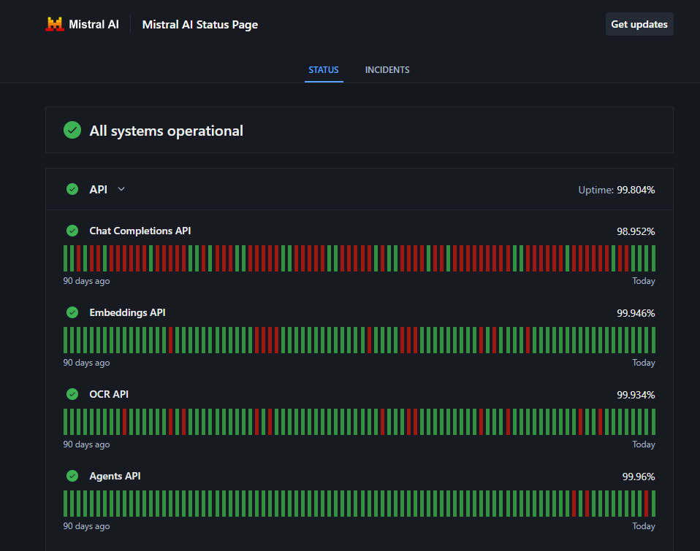

Declarar uso de IA:
- Revisar ortografía: Revisa el documento adjunto en temas de ortografía. Queda prohibido modificar directamente cualquier palabra escrita, solo realizar sugerencias. Genera un Word con los resultados de tu análisis indicándome la página donde se encuentra el error y dónde.
- Explicación error 503-501 mistral y sugerencia de manejo de error:
- Búsqueda de información: Realiza un análisis exhaustivo en temas de análisis de sentimiento y análisis/clasificación emocional. Prioriza aquellos basados en la comparativa de librerías de Python o modelos preentrenados (EmoRoBERTa por ejemplo) frente a LLMs de propósito general.
- what does this error mean?UnicodeDecodeError: 'utf-8' codec can't decode byte 0xbf in position 2229: invalid start byte. Responde con:
What the error means
UnicodeDecodeError: 'utf-8' codec can't decode byte 0xbf in position 2229: invalid start byte
- Python is trying to read a file as UTF-8 text.
- At byte position 2229, it encountered the byte 0xBF.
- In UTF-8, 0xBF cannot start a valid character sequence by itself, so decoding failed.
Why it happens
If you call:
pd.read_csv(input_csv, sep=None, engine='python', encoding="utf-8")
That forces pandas to treat the CSV as UTF-8 encoded. If the file is actually encoded in another charset (for example latin-1, cp1252, or another encoding), this error is normal.
How to fix it
chardet.detect() is only a guess. It returned utf-8 with ~80% confidence, but the file still contains a byte sequence that is invalid for UTF-8.
That means:
- the file may actually be encoded in a different single-byte charset like latin-1 / cp1252
- or the file contains mixed/invalid bytes
- read the file bytes first and detect encoding
- try pd.read_csv() with the detected encoding
- if that fails, fall back to:
  - latin-1
  - cp1252
  - utf-8
- if none work, finally try utf-8 with errors='replace'

Explicacion error: Parsed response - Emotion: amusement, Certainty: 70%, Justification: , Processing_date: 2026-05-26, Processing_hour: 21:01:31

Traceback (most recent call last):
File "C:\Users\vicza\Desktop\TFG\TFG\.venv\Lib\site-packages\pandas\core\frame.py", line 4911, in _set_value
self._mgr.column_setitem(icol, iindex, value, inplace_only=True)
~~~~~~~~~~~~~~~~~~~~~~~~^^^^^^^^^^^^^^^^^^^^^^^^^^^^^^^^^^^^^^^^
File "C:\Users\vicza\Desktop\TFG\TFG\.venv\Lib\site-packages\pandas\core\internals\managers.py", line 1518, in column_setitem
col_mgr.setitem_inplace(idx, value)
~~~~~~~~~~~~~~~~~~~~~~~^^^^^^^^^^^^
File "C:\Users\vicza\Desktop\TFG\TFG\.venv\Lib\site-packages\pandas\core\internals\managers.py", line 2226, in setitem_inplace
arr[indexer] = value
~~~^^^^^^^^^
File "C:\Users\vicza\Desktop\TFG\TFG\.venv\Lib\site-packages\pandas\core\arrays\string_.py", line 863, in __setitem__
value = self._maybe_convert_setitem_value(value)
File "C:\Users\vicza\Desktop\TFG\TFG\.venv\Lib\site-packages\pandas\core\arrays\string_.py", line 837, in _maybe_convert_setitem_value
raise TypeError(
...<3 lines>...
)
TypeError: Invalid value '0.0' for dtype 'string'. Value should be a string or missing value, got 'float' instead.

During handling of the above exception, another exception occurred:

Traceback (most recent call last):
File "c:\Users\vicza\Desktop\TFG\TFG\src\concurrente\main_concurrente.py", line 180, in <module>
# Perform sentiment analysis with libraries
File "c:\Users\vicza\Desktop\TFG\TFG\src\concurrente\main_concurrente.py", line 115, in process_csv
File "C:\Users\vicza\AppData\Local\Programs\Python\Python313\Lib\concurrent\futures\_base.py", line 449, in result
return self.__get_result()
~~~~~~~~~~~~~~~~~^^
File "C:\Users\vicza\AppData\Local\Programs\Python\Python313\Lib\concurrent\futures\_base.py", line 401, in __get_result
raise self._exception
File "C:\Users\vicza\AppData\Local\Programs\Python\Python313\Lib\concurrent\futures\thread.py", line 59, in run
result = self.fn(*self.args, **self.kwargs)
File "c:\Users\vicza\Desktop\TFG\TFG\src\concurrente\main_concurrente.py", line 96, in process_row
df.at[index, "emotion_mapped_" + llm_chosen] = emotion_mapped
^^^^^^^^^^^^^^^^^^^^^^^^^^^^^^^^^^^^^^^^^^^^^^^^^
File "C:\Users\vicza\Desktop\TFG\TFG\.venv\Lib\site-packages\pandas\core\indexing.py", line 2592, in __setitem__
return super().__setitem__(key, value)
~~~~~~~~~~~~~~~~~~~^^^^^^^^^^^^
File "C:\Users\vicza\Desktop\TFG\TFG\.venv\Lib\site-packages\pandas\core\indexing.py", line 2542, in __setitem__
self.obj._set_value(*key, value=value, takeable=self._takeable)
~~~~~~~~~~~~~~~~~~~^^^^^^^^^^^^^^^^^^^^^^^^^^^^^^^^^^^^^^^^^^^^
File "C:\Users\vicza\Desktop\TFG\TFG\.venv\Lib\site-packages\pandas\core\frame.py", line 4922, in _set_value
self.loc[index, col] = value
~~~~~~~~^^^^^^^^^^^^
File "C:\Users\vicza\Desktop\TFG\TFG\.venv\Lib\site-packages\pandas\core\indexing.py", line 938, in __setitem__
iloc._setitem_with_indexer(indexer, value, self.name)
~~~~~~~~~~~~~~~~~~~~~~~~~~^^^^^^^^^^^^^^^^^^^^^^^^^^^
File "C:\Users\vicza\Desktop\TFG\TFG\.venv\Lib\site-packages\pandas\core\indexing.py", line 1953, in _setitem_with_indexer
self._setitem_with_indexer_split_path(indexer, value, name)
~~~~~~~~~~~~~~~~~~~~~~~~~~~~~~~~~~~~~^^^^^^^^^^^^^^^^^^^^^^
File "C:\Users\vicza\Desktop\TFG\TFG\.venv\Lib\site-packages\pandas\core\indexing.py", line 2044, in _setitem_with_indexer_split_path
self._setitem_single_column(loc, value, pi)
~~~~~~~~~~~~~~~~~~~~~~~~~~~^^^^^^^^^^^^^^^^
File "C:\Users\vicza\Desktop\TFG\TFG\.venv\Lib\site-packages\pandas\core\indexing.py", line 2181, in _setitem_single_column
self.obj._mgr.column_setitem(loc, plane_indexer, value)
~~~~~~~~~~~~~~~~~~~~~~~~~~~~^^^^^^^^^^^^^^^^^^^^^^^^^^^
File "C:\Users\vicza\Desktop\TFG\TFG\.venv\Lib\site-packages\pandas\core\internals\managers.py", line 1520, in column_setitem
new_mgr = col_mgr.setitem((idx,), value)
File "C:\Users\vicza\Desktop\TFG\TFG\.venv\Lib\site-packages\pandas\core\internals\managers.py", line 604, in setitem
return self.apply("setitem", indexer=indexer, value=value)
~~~~~~~~~~^^^^^^^^^^^^^^^^^^^^^^^^^^^^^^^^^^^^^^^^^
File "C:\Users\vicza\Desktop\TFG\TFG\.venv\Lib\site-packages\pandas\core\internals\managers.py", line 442, in apply
applied = getattr(b, f)(**kwargs)
File "C:\Users\vicza\Desktop\TFG\TFG\.venv\Lib\site-packages\pandas\core\internals\blocks.py", line 1667, in setitem
values[indexer] = value
~~~~~~^^^^^^^^^
File "C:\Users\vicza\Desktop\TFG\TFG\.venv\Lib\site-packages\pandas\core\arrays\string_.py", line 863, in __setitem__
value = self._maybe_convert_setitem_value(value)
File "C:\Users\vicza\Desktop\TFG\TFG\.venv\Lib\site-packages\pandas\core\arrays\string_.py", line 837, in _maybe_convert_setitem_value
raise TypeError(
...<3 lines>...
)
TypeError: Invalid value '0.0' for dtype 'string'. Value should be a string or missing value, got 'float' instead.

- dados estos dos datasets, sabiendo que el primero es una consecuencia de realizar analisis de sentimiento y emociones obre el segundo, dime que registros se han quedado por analizar (por id)
- RuntimeError: index 514 is out of bounds for dimension 1 with size 514

